第一篇 言语理解与表达

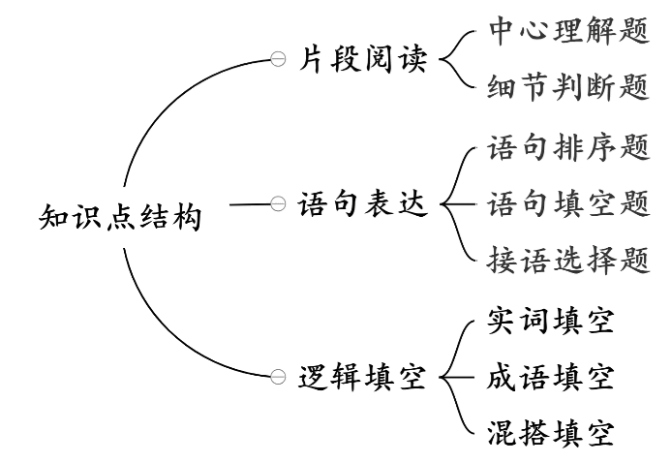

1. **片段阅读**

**解题顺序**: 提问→文段→选项(一定要先看提问!)

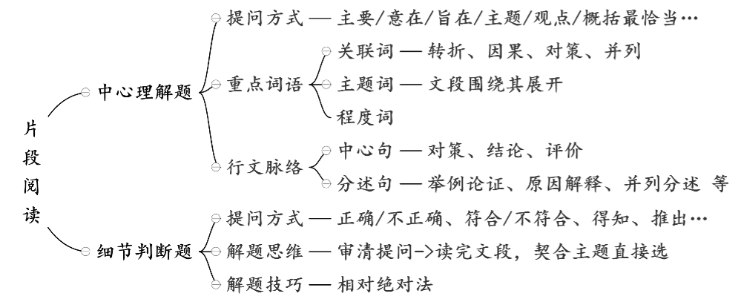

1. **中心理解题**

1. 提问方式:这段文字主要/旨在/重在/意在...

这段文字想要说明/论述/强调的是...

这段文字的主旨/主题/观点是...

对这段文字概括最恰当的是...

2. 解题思维(两手抓，两手都要硬)

(1) 重点词语(“3 词”):关联词、主题词、程度词

(2) 行文脉络(“2 句”):总句、分句(写作思路或文章结构)

|  |
| --- |
| 寻找中心句  有中心句 —— 同义替换  无中心句 —— 全面概括 |

【注意】选项不完美时，对比择优(关键看是否契合主题)

3. 重点词语

（1）转折关系

1. 解题要点：转折之后是重点
2. 转折标志词

|  |  |
| --- | --- |
| **典型词** | 但是、然而、不过、却、可是、则...、其实、事实上、实际上 |
| **非典型** | 殊不知、相对而言、截然相反、截然不同...  一种误读、一项全新的研究、相比 之下... |

（2）因果关系

1. 解题要点:结论是重点(结论前是句号，总结前文)
2. 结论标志词

|  |  |
| --- | --- |
| **因果词** | 所以、因此、因而、故而、从而、于是、可见、 使得、致使、导致、造成(后面一般跟不好的结果) |
| **指代词** | 对此、从此、这...、这种、有鉴于此、尽管如此、这些趋势、在这个意义上、 从这个角度上、这意味着 |
| **同义替换** | 换言之、换句话说 |

3）文段特征

a. 结论句在结尾:90%以上为文段中心句

b. 结论句在开头/中间：结合后面的关联词共同分析

【注意】 ·有多个关联词要结合行文脉络判断

·文段出现疑问+回答，则重点在作者的回答，即作者观点

·文段出现“以前”+“现在”的对比，重点关注“现在”

·文段出现“不是...而是...”，重点关注“而是”后面

（3）必要条件关系

1. 解题要点：对策是重点
2. 对策标志词：只有…才…、应当/应该/必须/需要/亟需/亟待…

通过/采取…手段/途径/措施/方式/渠道/，才能…

呼吁/倡导/提倡/提醒/建议…

前提、基础、保障、负有…的义务、依托于…

重视…的必要性、不容迟滞、迫在眉睫、要义在于…

1. 文段特征
   1. 提出问题→分析问题→解决问题
   2. 提出对策→正反论证→意义效果
   3. 提出问题→解决问题→意义效果
   4. 提出问题→分析问题（优先选对策，有针对性、契合主题）
   5. 正面论证提对策/反面论证提对策（警惕假设变成现实）
   6. 若文段前有对策，则反面论证是非重点；若文段前无对策，则反面论证是重点

【注意】 ·文段有对策，同义替换;文段无对策，反推对策

·对策不万能，表述不正确不能解决问题的对策不选

(4) 并列关系

* 1. 解题要点：概括全面完整
  2. 并列标志词：此外、另外、同时、以及、也、“；”
  3. 文段特征

1. 层次分明，格式工整
2. 无明显其他关联词

【注意】分句表达意思相同——提取共性(主题词)

（5）主题词

1. 特征
   1. 文段围绕其展开
   2. 一般高频出现，一定出现在中心句当中
   3. 多为名词
   4. 前有引入或后有解释说明
2. 理论要点：正确选项中肯定包含文段主题词（一个都不能少）

（6）程度词

1. 程度标志词：更、尤其、正是、特别是、真正、根本、最…
2. 理论要点：程度词所在的句子通常为重点

【注意】主题词、程度词均为辅助技巧，不能直接拿来做题!

4. 行文脉络

1. 解题要点：把握中心句及分述句的特征
2. 中心句特征：对策/结论/评价（我认为…，专家认为…）
3. 分述句特征：

下定义/背景引入/举例子/调查报告/数据资料/正反论证/原因解释/并列分述

1. 行文脉络分类

|  |  |
| --- | --- |
| **总—分** | 提出观点→解释说明（观点可以是对策/结论/评价） |
| **分—总** | 解释说明/背景介绍/提出问题→观点 |
| **总—分—总** | 提出观点→解释说明→观点总结（前后观点须一致） |
| **分—总—分** | 解释说明/背景介绍→观点→解释说明/举例论证 |
| **分—分** | 并列结构（全面概括） |

5. 常见错误选项特征

|  |  |
| --- | --- |
| **分述句** | 转折词、结论词之前 |
| 提出问题、分析问题 |
| 背景、引入话题 |
| 举例论证、解释说明、正反论证、意义效果、并列分述 |
| **中心句** | 偏离主题、与文意相悖 |
| 表述片面、绝对表述 |
| 不明确选项 |
| 逻辑错误 |
| 主题词范围扩大、缩小、偷换 |
| **其他** | 无中生有 |
| 没有针对性、不契合主题的对策 |
| 时态错误(...未来...、...过去...) |
| 下定义(...是...、什么是...) |
| 选项出现“...和/及/与/同...”，反推文段应该为并列结构 |
| 选项出现“...比...”，通常不正确，慎选 |
| 选项出现“顺序”需特别注意(...之后...、...之前...) |
| 选项出现“首要...、主要...”需特别注意 |

1. **细节判断题**

提问方式：以下对文段理解正确/不正确的是...

符合/不符合这段话意思的是...

从文段中可以得知/推出的是...

* 1. 解题思维
     1. 申请提问（中心理解题/细节判断；选是题/选非题）
     2. 选项短，带着选项关键词读文段；选项长，先读文段，把握大意，再对比选项
     3. 读完文段，契合主题的直接选
     4. 读完文段若为选非题，优先比对表述绝对的、出现对比的；若是选是题，优先比对表述相对的
     5. 关注常见选项设错类型

【注意】细节主旨化:优选契合主旨的选项(同中心理解题)

【补充】相对绝对法

|  |  |
| --- | --- |
| **绝对标志词** (选非题) | 一定、全部、完全、所有、均、永远、任何、取代、 主导、唯一、只要...就...、无论...都... 等 |
| **相对标志词** (选是题) | 可能、也许、或许、大概、一般、 尽量、往往、容易、...之一 等 |

* 1. 常见错误选项
     1. 无中生有/偷换概念（扩大、缩小、替换、混搭）
     2. 偷换时态

1. 将来时（将要、立刻、以后、前景、趋势）
2. 完成时（已经、已、了、完成）
3. 进行时（正在、在…中、…着）
   * 1. 绝对表述（一定、必定、所有、唯一）
     2. 偷换语气（相对绝对法）
4. **语句表达**

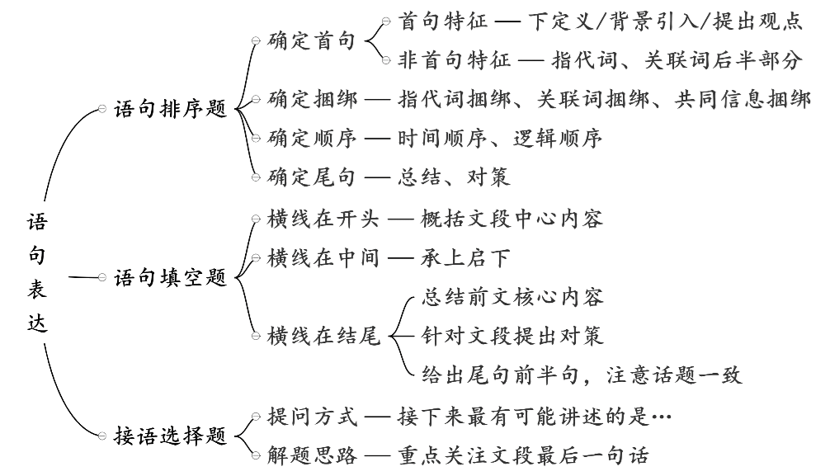

1. **语句排序题**
   * + 1. 解题思维
          1. 根据选项，对比确定首句
          2. 确定捆绑集团/确定顺序/确定尾句
          3. 验证（只验证逻辑是否正确！）
       2. 确定首句（首句慎选，一定要比对内容）
          1. 首句特征
2. 下定义：…是…，…就是…，…是指…
3. 背景引入：随着、近年来、在…背景/环境下
4. 提出观点：有人说…、人们普遍认为…
   * + - 1. 非首句特征
5. 没有指代对象的指代词:这、那、他、其、该、此...
6. 单独出现关联词后半部分:但、却、同时、而且...
   * + 1. 确定捆绑集团：借助选项找捆绑，不要直接从文段找
          1. 指代词捆绑:如果一句话中出现指代词(这、那、他、其、该、此...)，一定要有指代对象
          2. 关联词捆
7. 配套出现确定捆绑:不但...而且...、一方面...，另一方面...
8. 单个出现分析句意:但、却、同时、而且...

【注意】重点关注转折，转折前后语义相反

* + - * 1. 共同信息捆绑：找特殊信息捆绑
      1. 确定顺序
         1. 时间顺序

1. 年份、朝代、时间词
2. 同一话题的可以判断顺序，不同话题要谨慎
   * + - 1. 逻辑顺序
3. 观点+解释说明
4. 提出问题+解释说明
5. A和B
   * + 1. 确定尾句
          1. 总结：因此、所以、看来、于是、这…引导的总结性尾句
          2. 对策

【重点提示1】首句特征——对比选项

1. 不能只看形式，更要注意对比内容

2. 一般概述话题在前，具体话题在后

3. 一般提出问题在前，解决问题在后（对策针对问题）

4. 一般观点在前，解释说明在后

【重点提示2】确定捆绑、确定顺序、确定尾句，优先考虑思维

1. 如果出现指代词，优先考虑——指代词相对容易找

2. 如果出现转折关系，优先考虑——转折前后意思相反

3. 如果有尾句特征，优先考虑——因此、因而、故而等

4． 如果有时间、朝代等，优先考虑——上世纪90年代…21世纪…

5. 不可简单看见两句话里有某个词就直接捆绑——易掉坑

【重点提示3】遇到难题，要有宏观分析行文脉络的思维

1. 提出问题→分析问题→解决问题

2. 对策→意义效果

3. 观点→解释说明

【重点提示4】运用逻辑思维解题，不要乱用“直觉”

1. 文段为并列结构A和B

2. 文章逻辑：先说A，再说B

【重点提示5】尾句相对容易判断，但是一定要对比。判断尾句需要对比选项，除了对比形式， 也要对比内容

1. **语句填空题**
   * + - 1. 横线在开头（总——分结构）

须概括文段中心内容

* + - * 1. 横线在中间

1. 承上启下：注意上下文衔接
2. 把握好主题词，保证与文段话题一致
   * + - 1. 横线在末尾（分——总结构）
3. 总结前文
4. 提出对策（对策要有针对性）
5. 尾句中的分句：优先考虑与前面分句的衔接，保证前后话题一致

【重点提示1】横线在开头 —— 明确、找准后文核心话题

1. 不能简单地认为，开头就应该是“随着...”“近年来...”

2. 如果后文的解释说明比较长 —— 找准后文主题词快速解题

3. 如果后文有举例，同样要重视 —— 举例也是解释说明的一种

4. 选项中若出现一个明确、一个不明确 —— 优选明确选项

5. 如果后文出现并列或者多个话题 —— 需要全面概括

【重点提示 2】横线在中间 —— 找准横线前后核心话题

1. 承上启下的作用 —— ...A，______，B 的具体内容

2. 如果横线后，主语为指代词 —— 横线上必须要明确指代内容

3. 遇到难题前后文内容要看全面 —— 毕竟是难题

4. 前后文例子不重要 —— 重要的是例子所反映的核心观点

5. 前后文出现“无异于”“换言之”等结论词 —— 重点看，是核心

【重点提示3】横线在结尾 —— 注意两大方向

1. 两个方向
   1. 总结前文核心内容、
   2. 针对前文提出对策

2. 选项出现 A 比 B 更... —— 一定要注意，多数情况下有“坑”

3. 警惕时态的变化 —— 这几年常考

4. 警惕最后给出半句，“从这个角度来说...” —— 必须明确“角度”是什么

1. **接语选择题**
2. 解题思路：重点关注文段最后一句话(保证话题一致)

【注意】·理解要紧紧依托文段，不能无中生有

·尾句可能起到承上启下的作用

(1) 仅有一个选项与尾句话题一致，直接选

(2) 选不出来时，结合前文

1. 干扰项特征：文段中已经论述过的内容

【重点提示】接语选择题 —— 重点把握尾句核心话题

1. 重点关注尾句核心话题 —— 基本要点

2. 把握尾句核心话题的前提下，注意尾句作者的细节处理、态度等

3. 警惕尾句是并列或者举例子的一部分

4. 尾句出现“提出问题” —— 选项1提出对策 > 2分析问题原因

5. 如果尾句引出第二话题，接下来要围绕第二个话题阐述

1. **逻辑填空**

解题思路:看搭配，找对应

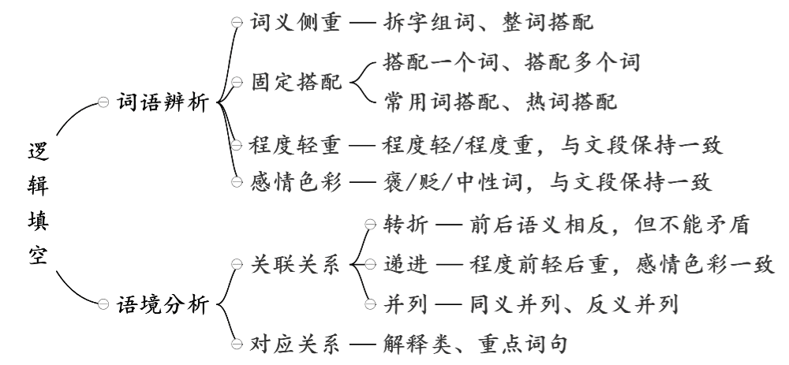

1. 词语辨析（词语差异）
2. 词义侧重
3. 拆词组词

用不一样的字单独组词，如品行——行为，品行端正

品性——性格，品性纯良

1. 整词搭配：用整个词进行组词搭配
2. 搭配
3. 搭配一个词

瞻前顾后找搭配对象

1. 搭配多个词

搭配并列结构，须与并列多个词都搭配恰当

1. 热词搭配

经济新常态、供给侧结构改革、

京津冀协同发展、2020年全面建成小康社会

【注意】常用词搭配:人/物、上/下、具体/抽象、快慢/高低/大小...

1. 程度轻重

所填词语的程度轻重应与文段保持一致

1. 感情色彩

所填词语的感情色彩应与文段保持一致

1. **语境分析**
2. 关联关系
3. 转折:前后语义相反，但是前后语义不能矛盾
4. 递进:语义程度前轻后重，感情色彩一致，语义相关
5. 并列
6. 同义并列
7. 标志词:顿号“、”、逗号“，”
8. 连接前后语义相近
9. 反义并列
10. 标志词: 不是...而是...、是...不是...、反之...、

到底是...还是...、究竟是...还是...

1. 连接前后语义相反
2. 相同句表并列

【注意】三方面的并列，感情色彩一致，语义应不同 (无论是…还是…、…)

1. 对应关系（基于整个文段的意思）
2. 解释类
3. 题干特点:分句，_____，分句
4. 标志词:是、就是、即、无异于、无疑是、比如、例如...
5. 标志符号:冒号“:”、破折号“——”
6. 重点词句
7. 重点词:指代词、形象表达、主题词
8. 重点句:中心句、完整语句

【补充】句式相同提示对应关系(切忌脑补，一定从文段出发!)

【例 1】(2018 联考)我们往往因成功而狂喜不已，或往往因挫折而___

A. 灰心丧气(形容因失败或不顺利而失去信心，意志消沉)

B. 痛不欲生(形容悲痛到极点)

【解析】“因成功而狂喜不已”、“因挫折而____”句式相同，因为“成功”所以“狂喜不已”， 故横线处是因为“挫折”而导致的，意思应该与“狂喜不已”相反，程度轻重相同，B 项“痛不欲 生”符合。

【例 2】(2019 河北)在理解和使用上应该有所界定，否则就会混淆粗狂与____、豪壮与莽撞、文明 与野蛮、人性与兽性。

A. 粗野(指言语、举动粗鲁无礼)

B. 粗放(指粗略豪放)

【解析】“粗狂与____”、“豪壮与莽撞”、“文明与野蛮”、“人性与兽性”句式相同，且每个 短句的第二个词语都带有消极色彩，感情色彩保持一致，故横线处所填词语的也应为消极色彩，A 项“粗野”符合。

【注意】逻辑填空中双引号“”的作用

1. 形象表达(最多)
2. 改变感情色彩
3. 改变搭配的使用范围

【补充】前后语义相反

1. 转折/反义并列
2. 横线前出现否定词
3. 对比前后语义相反:古今对比/不同的主体对比

第二篇 判断推理

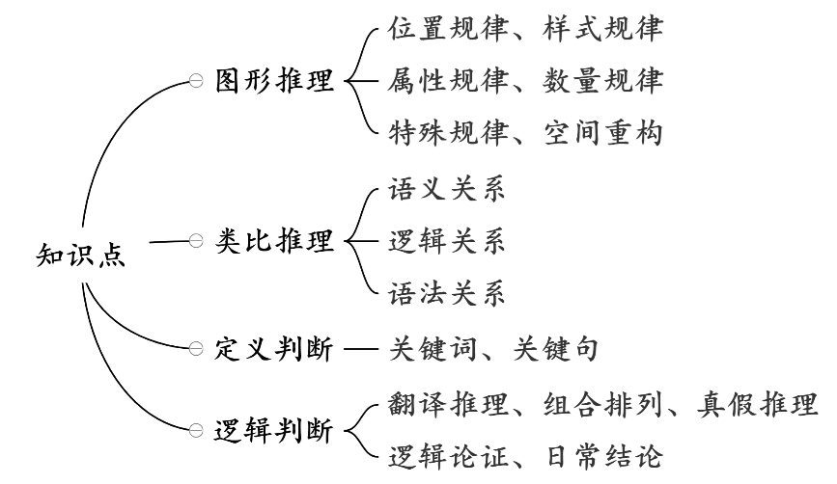

1. **图形推理**

解题思路: 整体识别图形特征，根据特征判断题型，再用相应的方法解题，看不出来就相邻比较。

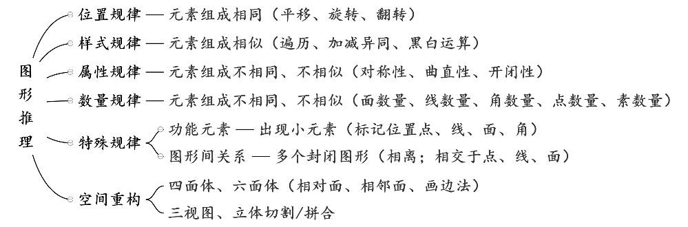

1. **位置规律**

图形特征:元素组成相同

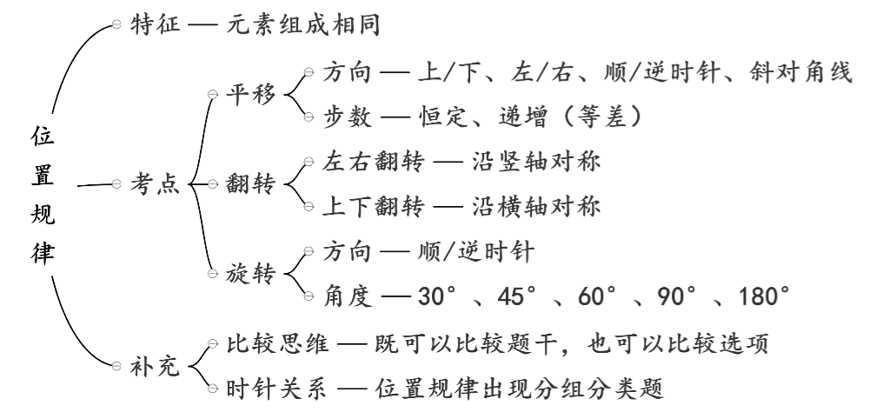

1. **平移**
2. 方向：上/下、左/右、斜对角线、顺/逆时针
3. 步数：恒定、递增（等差）

【注意】 ·两组图规律相同或相似即可

·就近原则

1. 宫格型黑块平移问题
2. “多胞胎”黑块分辨：就近假设
3. 黑块走到头之后：循环走（从头开始）/反弹走（弹回）

【注意】 ·≥16 宫格题目:“回”字形走法更高频

·黑块重合:第一个图形肯定包含所有黑格

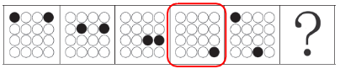

解析：黑点1沿对角线走完后弹回去重走；黑点2走“回”字

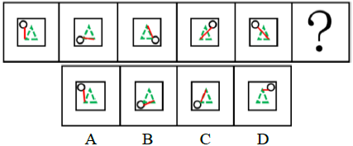

解析：圆圈沿四边逆时针走“回”字、线段末端点沿三角形逆时针“回”字

1. **旋转**
2. 方向:顺/逆时针
3. 角度:30°、45°、60°、90°、180°
4. **翻转**
5. 左右翻转:沿竖轴对称
6. 上下反转:沿横轴对称

【注意】区分旋转 180°和翻转

|  |  |
| --- | --- |
| 左右翻转 | 只有左右互换(上下不变) |
| 上下翻转 | 只有上下互换(左右不变) |
| 旋转 180° | 上下左右都要变 |

翻转、旋转常结合考

1. **补充**
2. 比较思维

相邻比较找差异

1. 分开看思维

颜色分开、位置分开

1. 时针关系

位置关系出现分组分类题型时，时针关系很好用！

【补充】真题中出现过的相邻比较特征图：

2019浙江省考A类第83题

解析一：观察发现，图一和图二之间只有一行（第二行）黑点位置不变，继续观察，题干相邻的两幅图之间都满足只有一行黑点位置不变，ACD项每一行均发生变化，B项只有一行（第四行）黑点位置不变。

故正确答案为B。

解析二：观察发现，图一和图二之间有7个黑点位置没变，继续观察，题干相邻的两幅图之间都满足7个黑点位置不变，A项只有6个位置不变，B项满足7个黑块位置不变，C项只有6个位置不变，D项只有5个位置不变。

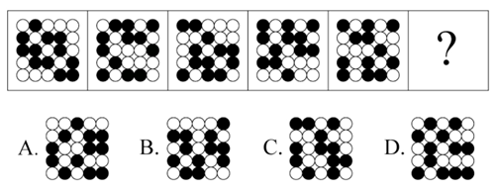

2019年420联考（山东卷）第66题

解析：观察题干图形，整体无规律，通过相邻比较发现，图1和图2只有第一行黑球位置不同（第一行黑白球颜色互换），其他四行黑球位置相同；图2和图3只有第二行黑球位置不同（第二行黑白球颜色互换），其他四行黑球位置相同；图3和图4只有第三行黑球位置不同（第三行黑白球颜色互换），其他四行黑球位置相同；图4和图5只有第四行黑球位置不同（第四行黑白球颜色互换），其他四行黑球位置相同，以此类推，？处应该选择一个和图5只有第五行黑球位置不同（第五行黑白球颜色互换），其他四行黑球位置相同的图，只有C项符合。

网友A：黑白块解题策略——黑白运算；位置规律；部分数与整体数；两两比较找不同；笔画数与对称性

网友B：找不到规律就相邻比较

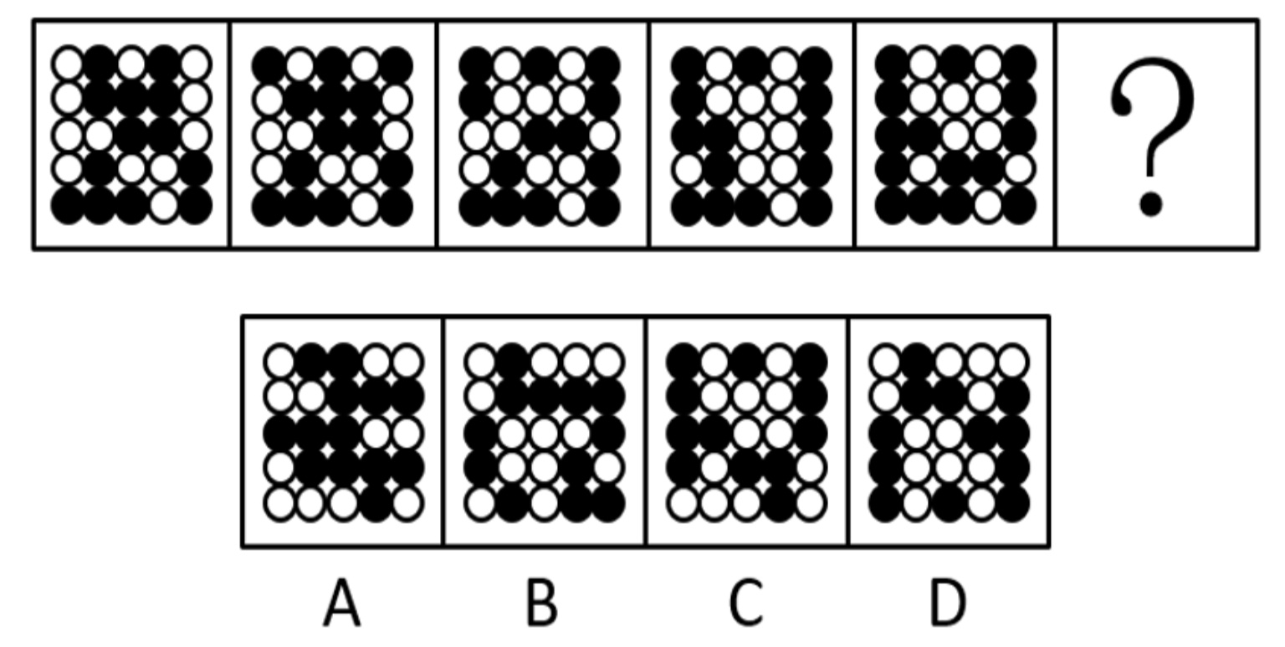

解析：每个图形都由多个独立的小元素组成，优先考虑元素的种类和个数，但选不出唯一答案。继续观察发现，每个图形都有三行元素，一行有1个元素，一行有2个元素，一行有3个元素，有1个元素的每次向下平移一行（循环走），有2个元素的每次也向下平移一行（循环走），有3个元素的每次也向下平移一行（循环走），只有B项符合。

网友A：1和4、2和5、3和6图形状一样

网友B：空格形成的形状向下平移循环

2019年青海A类67题

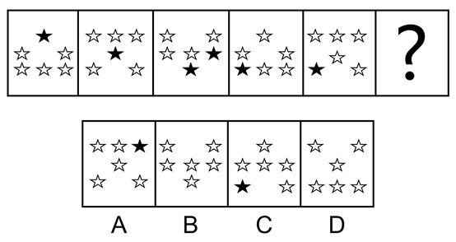

2018浙江省考B类第86题

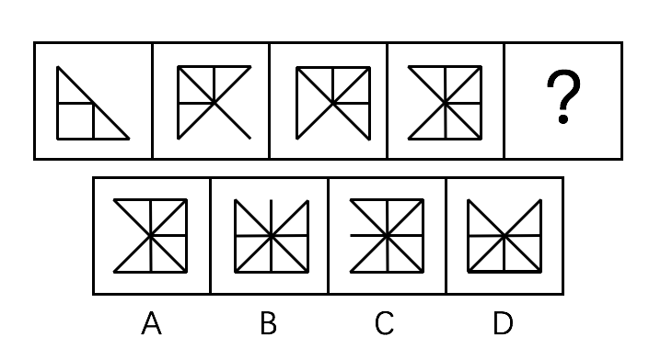

解析：整体观察图形发现规律不明显，对比图一和图二发现，图1顺时针旋转90°且增加一条线变成图2，同理，题干图形均是后一幅图在前一幅图的基础上顺时针旋转90°且每次增加一条线，因此？处图形应在前一个图形基础上顺时针旋转90°且增加一条线，只有B项满足。

1. **样式规律**

图形特征:元素组成相似(元素/线条重复出现)

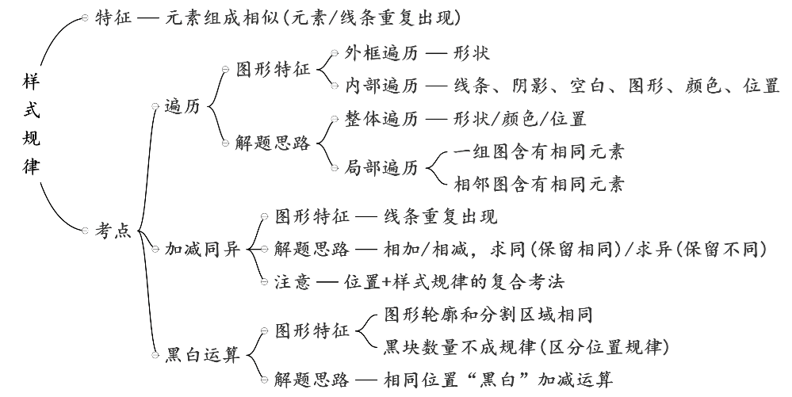

1. 遍历
2. 图形特征：元素重复出现
3. 解题思路：缺啥补啥
4. 整体遍历

外框遍历：外框形状

内部遍历：内部线条、阴影、空白、图形、颜色、位置

【补充】真题中出现过的整体遍历特征图

2016年423联考第71题

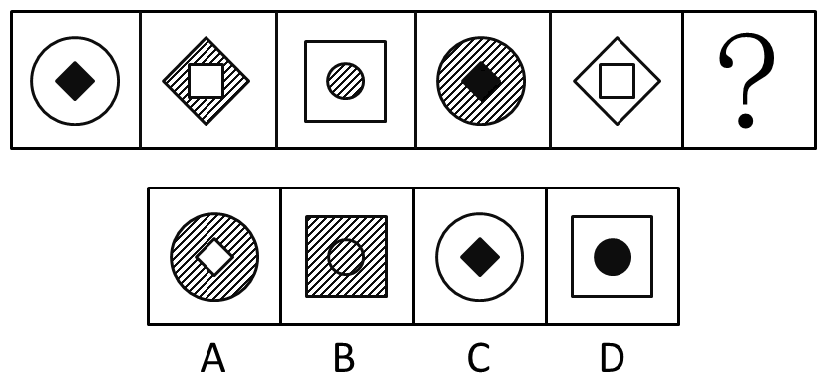

解析：图形元素组成相似，同一个元素不止一次出现，优先考虑遍历。图形都是由内外两个图形组成，优先考虑分开看。外部图形的形状分别为○、◇、□、○、◇，形状遍历，最后问号处应为□，排除A、C两项；B、D两项内部图形形状相同，区别在于颜色，而题干内部图形的颜色分别是黑、白、灰、黑、白，颜色遍历，最后一幅应该是灰，排除D项。

2013浙江B卷第77题

解析：本题元素是集合形式，考查元素数量。已知每个图形中都包含三种不同的元素，且后一个图形包含了一种前面图形都没有的新元素，符合这一规律的只有B项。A项包含的元素在前面的图形中都出现过；C项只有两种元素；D项包含两种新的元素。

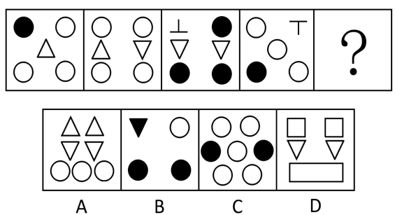

2011浙江第110题

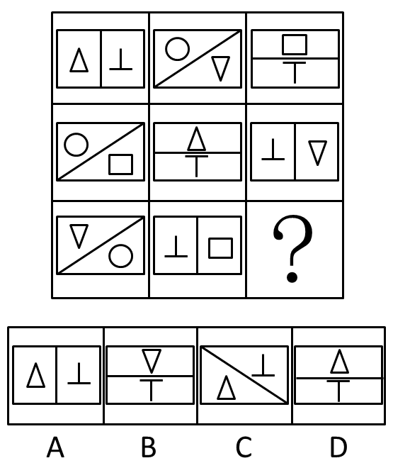

解析：元素组成相似，元素周遍。每一行方框的三种情况均出现一遍，每一行六个小图形均出现一遍。依此规律观察可知，最后一行缺“△”和“┬”。

2011浙江省考107题

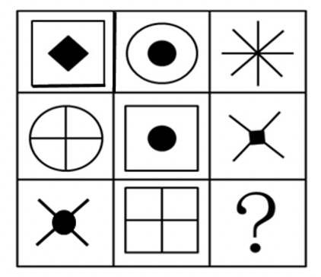

解析：元素组成相似，以行为单位考虑遍历。每一行的所有图形（包括正方形、圆、实心黑色方形、实心黑色圆形、四条直线），在下一行均出现一遍，观察第三行，相比第一行和第二行而言，缺少的元素为圆与实心黑色方形，则问号处的图形一定是由这两种元素组成的。故选C

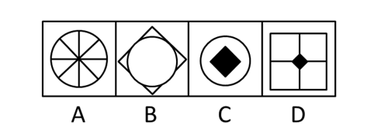

2014浙江B类72题

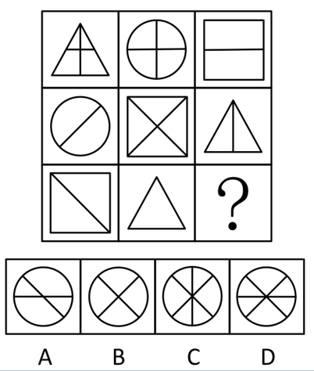

解析：图形元素组成相似，考查元素的遍历。每列图形的外框均有三角形、圆形、方形三种，内部线条均有“—”“∣”“\”“/”四类线条，问号处内部线条只缺少“\”“/”两条线，所以选择B项。

故正确答案为B。

1. 局部遍历
2. 加减同异
3. 黑白运算
4. **属性规律**
5. **数量规律**
6. **特殊规律**
7. **空间重构**
8. **类比推理**
9. **定义判断**
10. **逻辑判断**